Deggendorf, 03.02.2020

Data Lake für Testfahrzeuge

Ein Speicher für alle Fahrzeug-Logger

Um den rasant steigenden Anforderungen bei der Aufnahme und Speicherung großer Datenmengen in einem Testfahrzeug gerecht zu werden, bietet b-plus mit MDLake eine neuartige Lösung an. Diese auf Netzwerktechnologie basierte Speichereinheit ermöglicht eine hohe Übertragungsrate von bis zu 128Gbit/s und eine Kapazität bis 240 TByte.

Ein Data Lake beschreibt einen Speicher für Big Data, bestehend aus einer großen Menge an Rohdaten. Aufgrund der steigenden hohen Bandbreiten im automobilen Umfeld, ausgelöst durch die immer hochauflösenderen Sensoren, kann ein herkömmlicher Datenspeicher den Anforderungen im Fahrzeug nicht mehr standhalten. Für zukunftsorientierte Speicherlösungen werden Bandbreiten und Kapazitäten gefordert, die man sonst nur aus Daten Centern mit Server Technologie kennt. Aus diesem Grund entwickelte b-plus eine eigene, neue Maßstäbe setzende Lösung, den mobilen Data Lake „MDLake“. Ein äußerst leistungsfähiger Speicher für Anwendungen in Testfahrzeugen, welcher die Aufnahme großer Datenmengen, bis zu 240TByte, aus bis zu acht verschiedenen Datenquellen ermöglicht.

Der robuste, fahrzeugtaugliche MDLake der b-plus ermöglicht mobile SAN-Anwendungen (Storage Area Network) im ADAS/AD-Bereich. SAN beschreibt dabei ein Datenspeicher-Netzwerk, in dem ein oder mehrere Datenquellen und -senken vorhanden sein können. Dabei ist der Speicher komplett unabhängig vom Betriebssystem des jeweiligen Fahrzeugloggers. Basierend auf der RDMA Technologie aus dem Server-Segment RoCE v2 kombiniert mit entsprechend optimierten Übertragungsprotokollen (NVMe-oF) ermöglicht MDLake Übertragungsraten von 80Gbit/s von einer Quelle und bis zu 2x 64Gbit/s bei mehreren Quellen. Damit wird im Automotive Segment mit dieser neuartigen Geräteklasse ein neuer Meilenstein für die Messarchitektur in Fahrzeugen gelegt.

MDLake bietet dem Entwickler eines Sensors, einem Messtechnik-Verantwortlichen oder einem Forschungsingenieur die Möglichkeit, verbaute Recorder und Datenlogger im Testfahrzeug über 2x100Gbit/s QSFP28 Schnittstellen anzubinden. Diese Schnittstellen können gleichzeitig von bis zu 8 Geräten genutzt werden und bieten eine Aufzeichnungsgeschwindigkeit von kumuliert 128Gbit/s. Des Weiteren gewährleistet der Einsatz eines 6-32V Automotive Netzteils den störungsfreien Betrieb des Speichers im Fahrzeug.

Diese Lösung wird erstmalig auf der Embedded World 2020 vorgestellt und Muster für die Evaluation dieser neuen Geräteklasse sind ab April 2020 verfügbar.

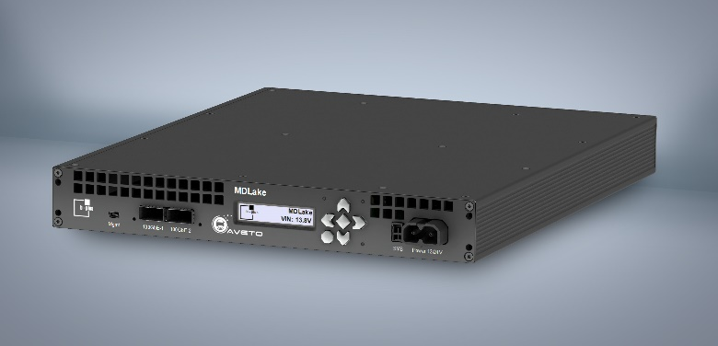
Bildunterschrift Hauptbild: MDLake - Data Center SAN Lösung für Testfahrzeuge

Ansprechpartner Presse:
Christine Schäfer christine.schaefer@b-plus.com
Robert Pletz robert.pletz@b-plus.com
Tel.: +49 991 270302-0

www.b-plus.com

Adresse:
b-plus GmbH
Ulrichsberger Str. 17
94469 Deggendorf
Germany

Über die b-plus GmbH:
Die b-plus GmbH ist mit über 220 Mitarbeitern an den Standorten Deggendorf, Regensburg und Lindau (Stand Dezember 2019) ein mittelständisches, international führendes Technologieunternehmen in der Automobilindustrie, sowie im Bereich der Automatisierung mobiler Arbeitsmaschinen.
Sie unterstützt Ihre globalen Kunden mit Soft- und Hardwarelösungen, unter anderem für Anwendungen wie automatisiertes und autonomes Fahren, und im Bereich der Fahrzeug-Sensorik.
Die b-plus GmbH ist Wegbereiter, Technologietreiber und Engineering-Partner für die Entwicklung, den Test und die Validierung von Steuergeräten und Fahrerassistenzsystemen.
In 2019 wurde ihr vom Bayerisches Staatsministerium für Wirtschaft, Landesentwicklung und Energie der renommierte Preis „Bayerns Best 50“ als eines der 50 wachstumsstärksten inhabergeführten mittelständischen Unternehmen in Bayern verliehen.

